CHƯƠNG 9: PROMPT ENGINEERING NÂNG CAO CHO CÁC CÔNG VIỆC LIÊN QUAN ĐẾN CODING
I. GIỚI THIỆU
Khi các công việc coding trở nên phức tạp hơn, vượt quá vài dòng code, việc sử dụng các prompt đơn giản không đủ. Chapter 9 tập trung vào 2 kỹ thuật nâng cao:
- Chain-of-Thought - CoT: Định nghĩa quá trình suy luận từng bước
- Prompt Chaining: Chia nhỏ công việc thành các bước nhỏ hơn
Use Case thực tế: Implement geometric mean calculator cho portfolio returns

II. KHÁI NIỆM CHÍNH
Chain-of-Thought
Nguyên lý: Thay vì yêu cầu model implement toàn bộ function, ta định nghĩa các bước trung gian - model sẽ implement từng bước.
Ví dụ - Vấn đề tính lợi suất danh mục đầu tư:
❌ Không có các bước (output sai):
TASK: Implement get_geometric_mean() for portfolio returns
→ Output của model: Logic không chính xác, không xử lý lợi suất âm
✅ Có các bước (output đúng):
def get_average_return(net_returns: Dict[str, float]) -> float:
gross_returns = get_gross_returns(net_returns) # Bước 1: Chuyển đổi thành gross
geometric_mean = get_geometric_mean(gross_returns) # Bước 2: Tính GM
net_average = get_net_average(geometric_mean) # Bước 3: Chuyển lại
return net_average
Model sẽ tự động implement 3 function này theo logic chuỗi.
Prompt Chaining
Nguyên lý: Thay vì một prompt lớn, gửi nhiều prompt liên tiếp nơi mỗi prompt cải tiến/mở rộng output trước đó.
Ví dụ:
Prompt 1: Implement geometric mean
Output 1: Code

Prompt 2: Add type hints to the code
Output 2: Code with type hints

Prompt 3: Add Google-style docstrings
Output 3: Final code

III. 3 CÁCH DÙNG CHAIN-OF-THOUGHT
1. GitHub Copilot
Cách làm: Copilot quan sát các lệnh gọi function → suy luận các bước → generate implementation
File: get_average_return.py
def get_average_return(net_returns: Dict[str, float]) -> float:
gross_returns = get_gross_returns(net_returns) # Bước 1
geometric_mean = get_geometric_mean(gross_returns) # Bước 2
net_average = get_net_average(geometric_mean) # Bước 3
return net_average
Gõ bên dưới, Copilot generate từng function implementation.
[LAB 1]:
- Mở get_average_return.py
- Gõ: def get_gross_returns(
- Xuất hiện gợi ý của Copilot
- Chấp nhận và lặp lại cho get_geometric_mean() và get_net_average()
Output:
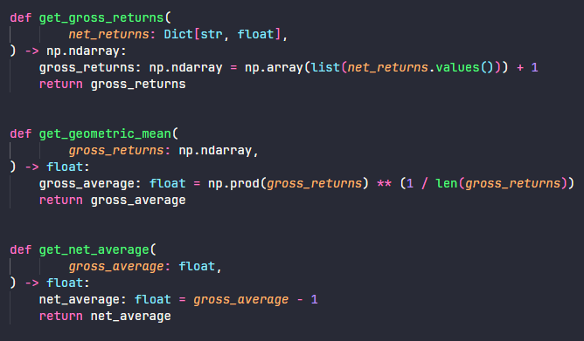

2. ChatGPT
Cách làm: Cung cấp function cấp cao + yêu cầu implement các bước con còn thiếu
File: cot_chatgpt_prompt.txt
CONTEXT: You are provided with a Python function that calls helper functions.
TASK: Implement the missing helper functions to make the code work correctly.
FUNCTION: [function definition with calls to get_gross_returns, get_geometric_mean, get_net_average]
[LAB 2] - Các bước:
- Vào https://chatgpt.com/
- Copy nội dung từ cot_chatgpt_prompt.txt
- Paste vào ChatGPT
- Chụp ảnh output
- So sánh với output Copilot từ Lab 1
Output:
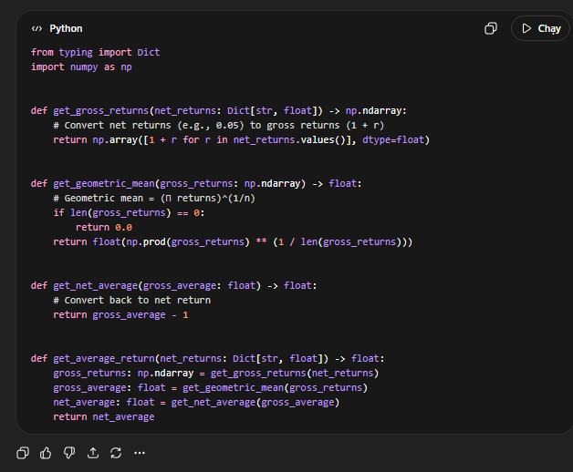

3. OpenAI API
Cách làm: Sử dụng system prompt (định nghĩa CoT + công việc) + user prompt (cấu trúc function)
File: cot_openai.py
$env:DACDEV_API_KEY="your_key"
python chuong9/cot_openai.py
[LAB 3]: Chạy script trên
Output:
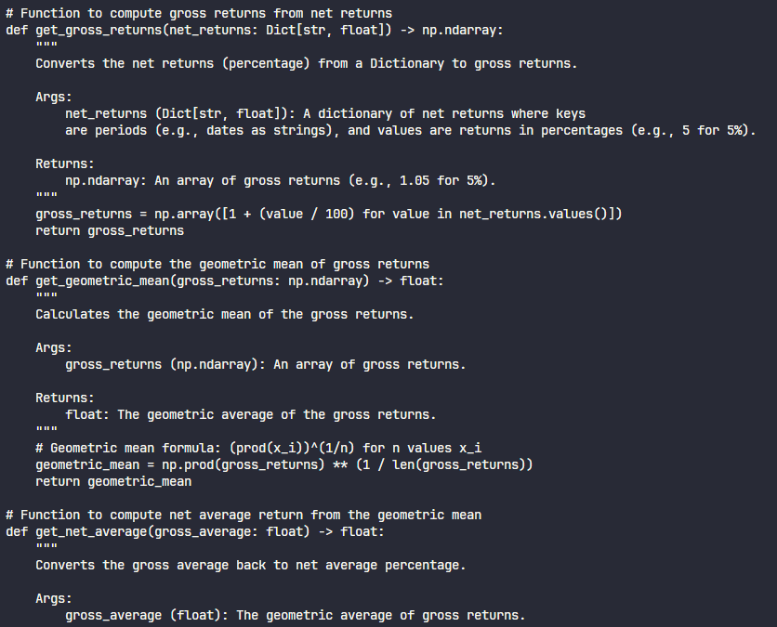
IV. CÁC KỸ THUẬT KHÁC
1. Baseline Methods
Các prompt đơn giản mà không có cấu trúc từng bước
[LAB 4]: Chạy các script dưới và nhận xét tổng thể
File: baseline_copilot.py, baseline_chatgpt.txt, baseline_openai.py
❌ Vấn đề: Logic không chính xác (không xử lý lợi suất âm), quá nhiều code xác thực

2. Naive Chaining
Các prompt liên tiếp nơi tất cả lịch sử tích lũy → chi phí token tăng
File: naive_chaining_openai.py [LAB5]
Lần lặp 1: Prompt → Code
Lần lặp 2: [Output lần 1 + prompt mới] → Code
Lần lặp 3: [Tất cả trước + prompt mới] → Code cuối cùng
Vấn đề: Lịch sử tăng theo cấp số nhân → hạn chế token, chi phí

3. Selective Chaining
Các prompt liên tiếp với lịch sử được kiểm soát → chỉ giữ context liên quan
File: selective_chaining_openai.py [LAB6]
Cải tiến: Trích xuất code từ output trước, reset lịch sử, gửi prompt mới
Lần lặp 1: Prompt 1 → Code
Lần lặp 2: Trích xuất code + Prompt 2 → Code cải tiến
Lần lặp 3: Trích xuất code + Prompt 3 → Code cuối cùng
Lợi ích: Sử dụng token ít hơn, hiệu quả hơn

V. CÁC LAB THỰC HÀNH
Lab | Nền Tảng | File | Nhiệm Vụ
1 | GitHub Copilot | get_average_return.py | CoT với Copilot
2 | ChatGPT | get_average_return.py | CoT với ChatGPT
3 | OpenAI API | get_average_return.py | CoT với OpenAI API
4 | GitHub Copilot, ChatGPT, OpenAI API | baeline_copilot.py  baseline_chatgpt.txt  baseline_openai.py | Baseline Methods
5 | ChatGPT | naive_chaining_openai.py | Naive Chaining
6 | OpenAI API | selective_chaining_openai.py | Selective Chaining

